深圳市麦克兄弟科技有限公司2023招聘简章
一、企业介绍
深圳市麦克兄弟科技有限公司是是深圳麦克韦尔科技有限公司（SMOORE）旗下全资子公司，SMOORE成立于2006年，是一家专注于雾化科技研发并提供雾化科技解决方案的国家高新技术企业。公司总部位于深圳市宝安区，现有15个独立工业园分布于广东省内，物业总面积超过50万平方米，员工28000余人。2020年7月10日，全资控股麦克韦尔的思摩尔国际正式在香港联合交易所上市（股票代码：HK6969），上市当日市值达到1780亿港币，公司未来战略目标在万亿市场中发展成为万亿企业。
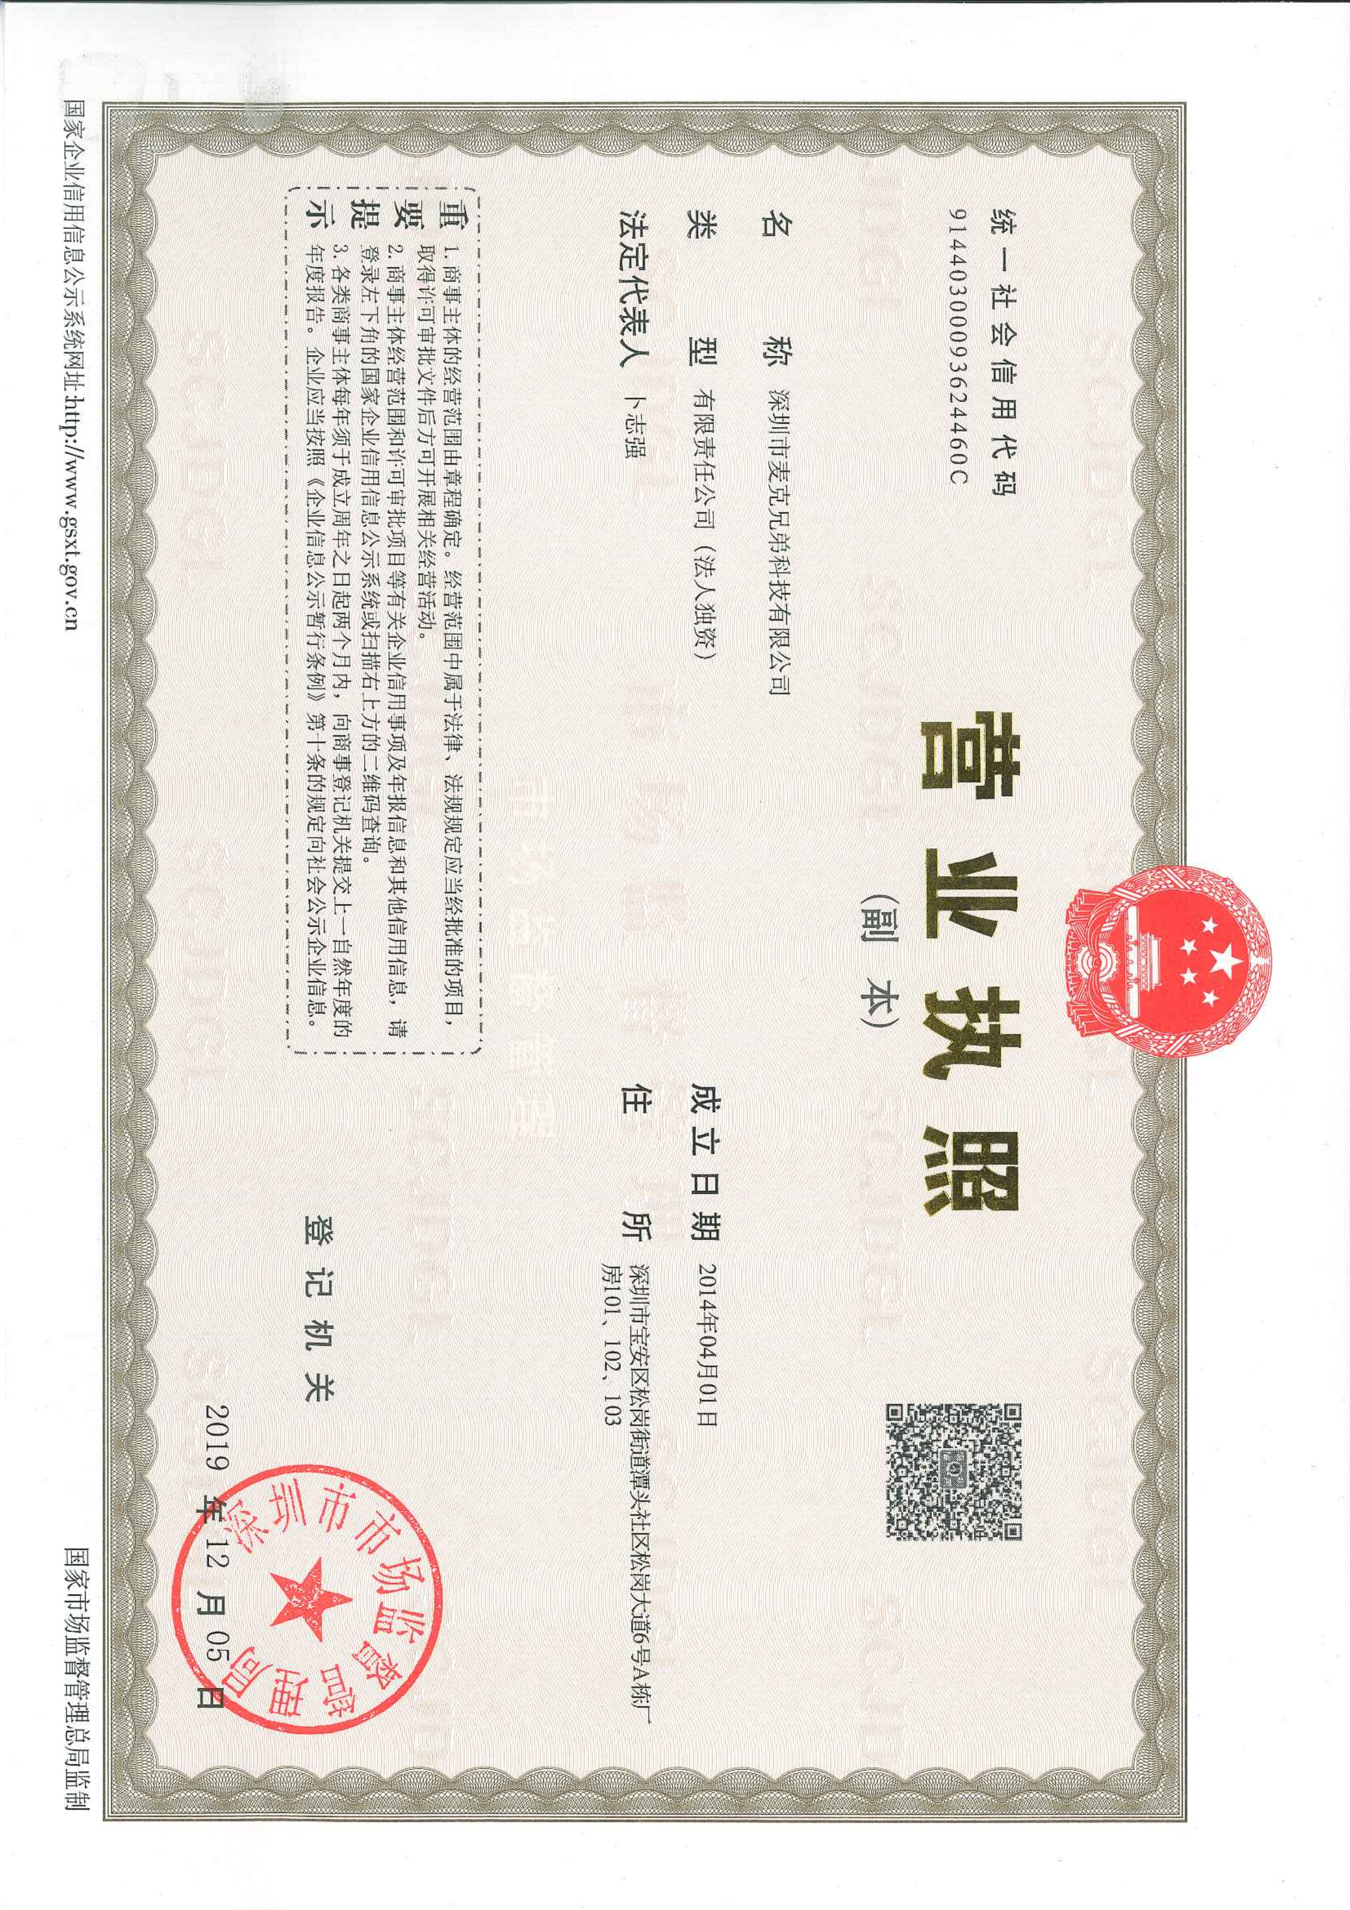
【业绩与前景】
公司处于风口行业的前沿，得益于技术领先优势和良好的市场布局，业绩连续数年几何式增长，从2015年至今，销售额从3亿增长到100亿，产品远销海内外60多个国家和地区，产品供不应求，多地市场占有率第一，产品美誉度第一。
【技术实力】
麦克韦尔非常重视技术创新和研发，目前已在全球范围内建立了16所基础研究院，并与国内外知名高校和研究院所开展技术合作，积极引进外国专家、海外留学人员及高端专业人才，不断完善和壮大高端人才队伍培养。麦克韦尔研发投入超过23亿元。深圳总部分析测试中心通过CNAS认证，通过电子烟产品及其材料的化学、电气相关项目的检测和校准实验室认可。

二、员工生活
公司关注员工的价值实现和个人成长，致力于将麦克韦尔打造成一个人人向往的五星级的家，让每个麦克韦尔人都能幸福快乐的生活。
1、公司环境
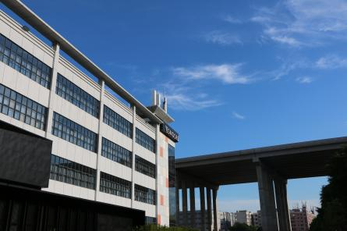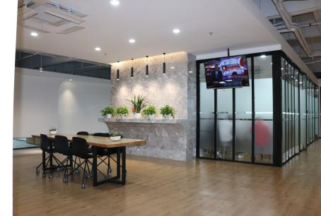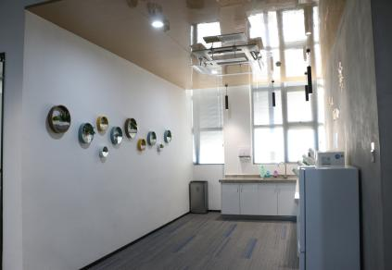

2、员工食堂&宿舍
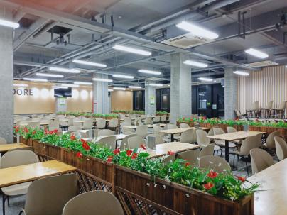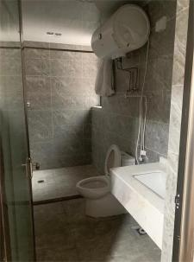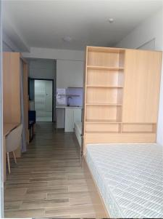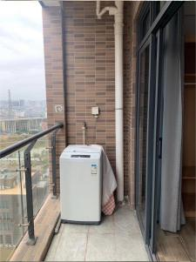

3、公司地址&周边配套
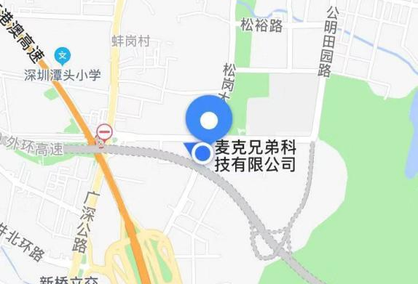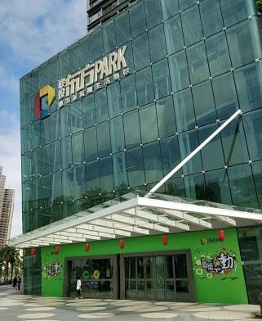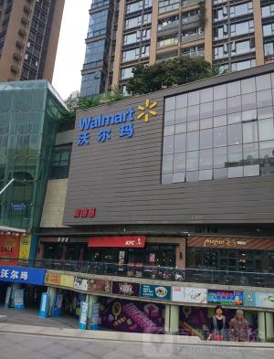
详细地址：深圳市宝安区松岗街道谭头社区松岗大道6号 周边1-2km 周边1-2km

【培训体系】
我们为员工提供丰富完善的培训体系，配备专业导师。大学生特训营会帮助您快速适应职场，为期2年的大学生跟踪培养计划助您快速成长进步。另外，日常通用类技能培训、专业类知识培训、管理技能培训、领导力培训、高端外派培训等都会让您获得持续进步，以更好的状态和公司一起奋斗。
【职业发展】
我们将会根据人才盘点结果及您个人的兴趣和能力为您提供专业化建议。我们鼓励员工通过内部竞聘的方式获得横向发展的机会，培养综合能力与素质过硬的员工。

- 招聘信息
1、营销助理（2名）
薪资待遇： 实习月薪 4500 （实习期至拿到毕业证止）+200元/月（餐补、话补）
转正薪资 5500-6000（14薪）
转正率 根据实习生表现而定
岗位职责：
1、客户接待：协助营销经理做好客户接待工作；
2、行政支持：负责部门报销、文档处理的等行政工作；
3、活动组织：负责组织部门内部的活动，能够和相关部门配合完成活动策划工作；
4、订单跟踪：样品寄送及领导交办的其他事宜。
任职要求：
- 空乘、酒店管理、旅游管理专业优先；
- 性格开朗，积极主动。

四、福利
1.奖金：丰富的年终奖金、项目奖励、专利奖、绩效激励，评优奖励、股票期权等；
2.基础福利：周末双休、五险一金、商业保险、国家法定假期；
3.其他福利：15天春节假期、员工体检、员工食堂、餐饮补贴、员工宿舍、生活补助、通讯补助、节日礼品；
4.精彩生活：部门团建、年度旅游、生日会、下午茶、节日派对、文娱协会。

五、联系方式
联系人：邵思佳15919420258（微信同号）
投递邮箱：sky.shao@smooretech.com

